Изобразительная деятельность в детском саду

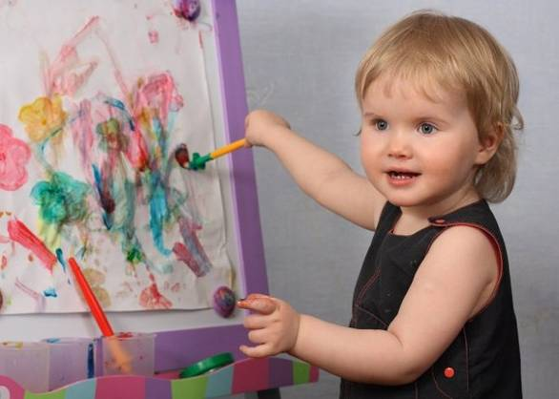

Мы знаем, что все дети изначально талантливы. Поэтому родителям и педагогам очень важно заметить, почувствовать эти таланты и способности в ребенке, предоставить возможность как можно раньше проявить их на практике, в реальной жизни.
Многие способности и чувства, которыми наделяет нас природа, к сожалению, остаются недостаточно развитыми и не раскрытыми, а значит, и нереализованными в будущей жизни. Вопрос гармонического развития и творческой самореализации становится чуть ли не самым главным вопросом для современного человека. Рисование – одно из самых любимых занятий детей с раннего возраста. Дети рисуют карандашами, фломастерами, мелками и красками, покрывая своими пока непонятными изображениями все на своем пути. Но наступает такой момент в развитии детей, когда им уже нужно получать определенные знания, навыки и приемы рисования, для того чтобы отчетливо изображать свои фантазии, создать свой мир на листе бумаги.

Изобразительное искусство – это целая наука со своими законами и техническими приемами, которые нужно изучать. Это особый язык, на котором нужно учиться говорить с помощью цвета, формы, ритма, линии, фактуры, движения, других средств выражения. Но как объяснить маленькому ребенку язык изображения в простой форме? Как заинтересовать и увлечь современных детей, проводящих большую часть времени у экрана телевизора и компьютера? Занятия рисованием, изобразительным творчеством смогут дать ребенку те необходимые знания, которые ему нужны для полноценного развития, для того

чтобы он почувствовал красоту и гармонию природы, чтобы лучше понимал себя и других людей, чтобы выражал оригинальные идеи и фантазии, чтобы стал счастливым человеком.

На занятиях по ИЗО дети занимаются рисованием, лепкой и аппликацией. Занятия проходят во всех возрастных группах два раза в неделю в младшей и средней группах и три раза в неделю в старшей подготовительной группах.

Программа по изобразительной деятельности нацелена на развитие художественно-творческих способностей детей в условиях интегративного воздействия различных видов искусств (живопись, музыка, поэзия, народное и декоративно-прикладное искусство). Соответственно возрасту знакомятся с жанрами живописи: натюрмортом, портретом, пейзажем и их видами; репродукциями картин известных художников. Цикл занятий по декоративно-прикладному искусству предусматривает знакомство с городецкой, гжельской, хохломской и жостовской росписями; дымковской, филимоновской и каргопольской игрушками; тремя видами матрешек. Ребята учатся рисовать гуашью, акварелью и восковыми мелками; лепить из пластилина.

По содержанию практические занятия в основном делятся на изобразительное искусство (живопись, графика, скульптура) и художественный труд (бумагопластика, аппликация, коллаж).
На каждом занятии организуется практическая деятельность с непременными элементами творчества, где дети имеют возможность показать свое преломление увиденного и услышанного.
В конце каждого занятия предлагается обсуждение творческих работ детьми и педагогом, которое помогает ребенку видеть мир не только со своей точки зрения, но и с точки зрения других людей.

